«Осенний калейдоскоп»
Заглянула осень в сад —
Птицы улетели.
За окном с утра шуршат
Жёлтые метели…
(Автор: В. Степанов)

Вот и осень наступила. В нашем центре «закружился» осенний калейдоскоп, он
начался с тематического занятия с дошкольниками на тему «Здравствуй, 1 сентября!»
Лучше всего для ребят – настоящая экскурсия на школьную линейку, посвященную
этому дню. Педагоги филиала совместно с ребятами отправились на экскурсию
в соседнюю школу. Дети с интересом смотрели, как шли первоклассники,
поздравляли учителей и родителей. Ребята с волнением и радостью прошли в класс,
сели за настоящие парты, с интересом рассматривали школьные принадлежности
учеников.
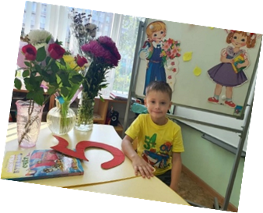
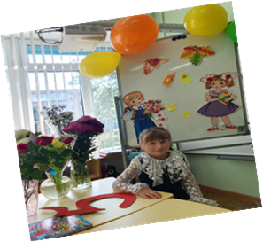

В хоровод осеннего калейдоскопа заглянула сама Осень с шутками,
загадками,песнями, танцами, играми, эстафетами. Дети были активны
и проявили смекалку, ловкость, смелость, ответственность, умело выполняли
задания и укрепили своё здоровье.
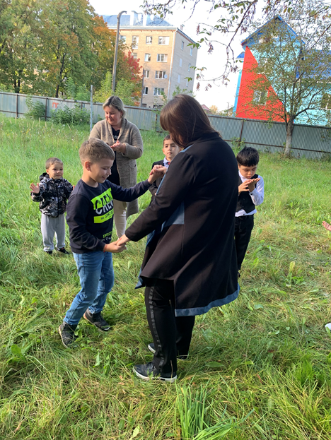

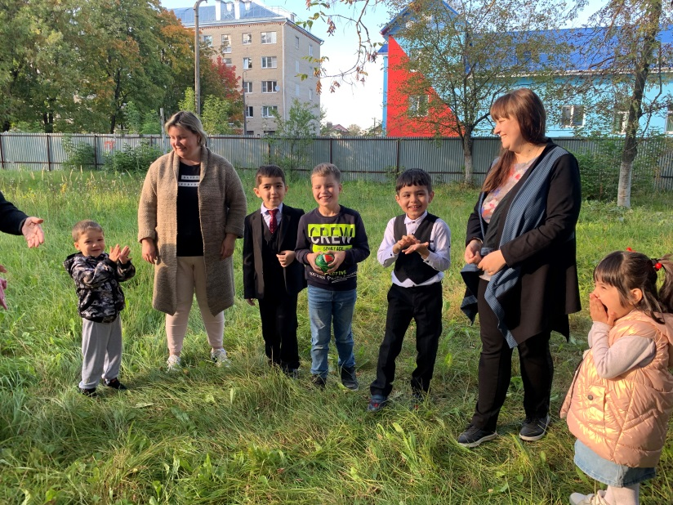

На мероприятии дети узнали, что осень щедра праздниками,
один из них - День осеннего пирога.
К этому дню на Руси пекли особый хлеб – праздничный.
Хлеб получил название «пирог», от слова «пир».
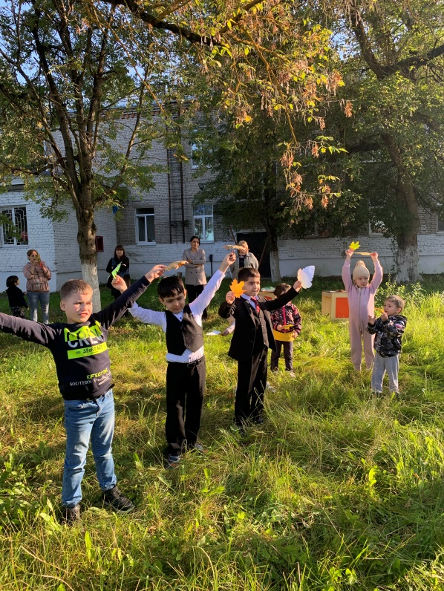
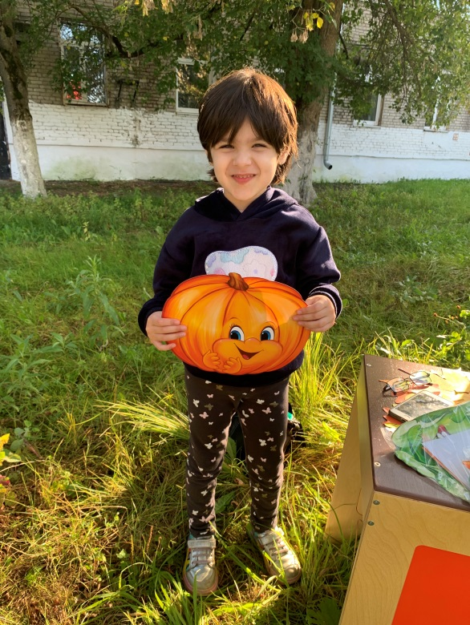

Этот праздник не официальный, но зато отличный повод собраться с друзьями
поиграть на свежем воздухе и побаловать себя сладеньким кусочком пирога.
Участники мероприятия узнали историю происхождения праздника.
Родители познакомились с организацией интересного и познавательного
отдыха детей и игровой культурой в осенний период.

В завершении праздника участники мероприятия отведали самых вкусных пирогов,
приготовленных руками замечательных пекарей «ООО СТЭЛЛА» и
выразили искреннюю благодарность всему коллективу за спонсорскую помощь
при проведении праздника.
